SISTEMA DE CONTROL BUROCRÁTICO · RESIDENCIAS BUENAVISTA
D.D.D. — DETECTOR DE DOCUMENTOS DUDOSOS
Manual de Uso Ilustrado y Documentación del Stack Técnico

Este documento consolida la guía completa de funcionamiento del videojuego D.D.D. (Detector de Documentos Dudosos), su panel de control (Dashboard) y el desglose exhaustivo de las tecnologías y lenguajes empleados en su construcción.
📌 CONFIGURACIÓN DEL ENTORNO: Tanto el juego como el dashboard funcionan bajo un entorno local servido por XAMPP (Apache en puerto 80 y MySQL en puerto 3306), respaldados por una API REST construida en Node.js (puerto 3000).

1. GUÍA DE USO DEL JUEGO (FRONTEND /web)
D.D.D. es un juego interactivo de lógica proposicional donde el usuario asume el rol de Inspector de Documentos. El objetivo es analizar solicitudes de personas que desean ingresar a las Residencias Buenavista, evaluando sus argumentos mediante reglas de inferencia formal para determinar si su documentación es legítima o fraudulenta.
Paso 1: Configuración del Inspector e Inicio de Turno
Al abrir el juego en el navegador (http://localhost/App-juego/web/index.html), se despliega una pantalla de bienvenida retro. El usuario debe ingresar su nombre (con el cual se registrará en el ranking) y seleccionar el nivel de dificultad con el que desea iniciar la jornada.
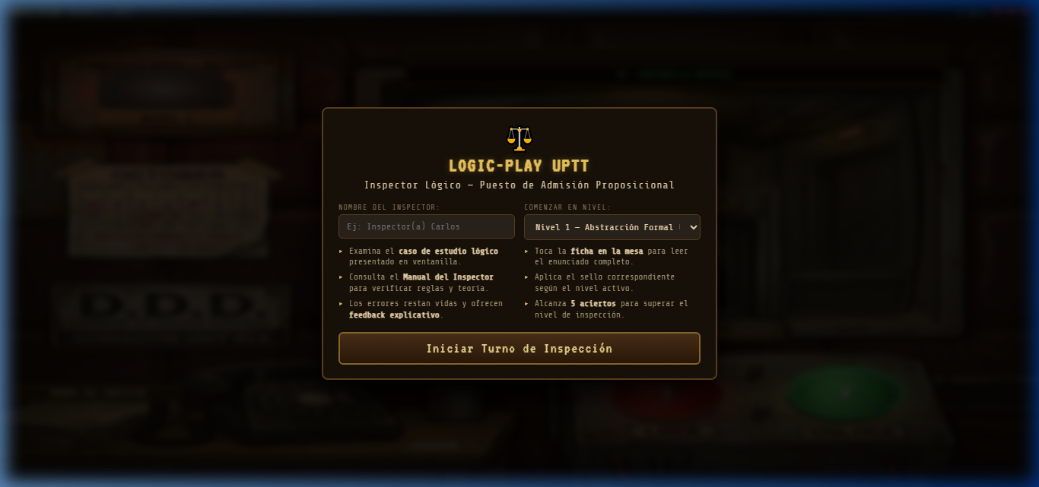
📸 Figura 1.1: Pantalla inicial para registro de nombre y selección de nivel
Paso 2: La Mesa de Inspección y Mecánica de Juego
Una vez iniciado el turno, se presenta la mesa de trabajo oficial:
- Expediente del Solicitante (Izquierda): Contiene las premisas declaradas y la conclusión lógica que el inspector debe verificar.
- Reloj y Medidor de Turno (Centro-Superior): Muestra el tiempo restante del turno actual y la cantidad de vidas restantes (corazones).
- Sellos de Inferencia (Derecha): Botones interactivos que permiten sellar el documento aplicando reglas como Modus Ponens, Silogismo, Válido o Inválido.
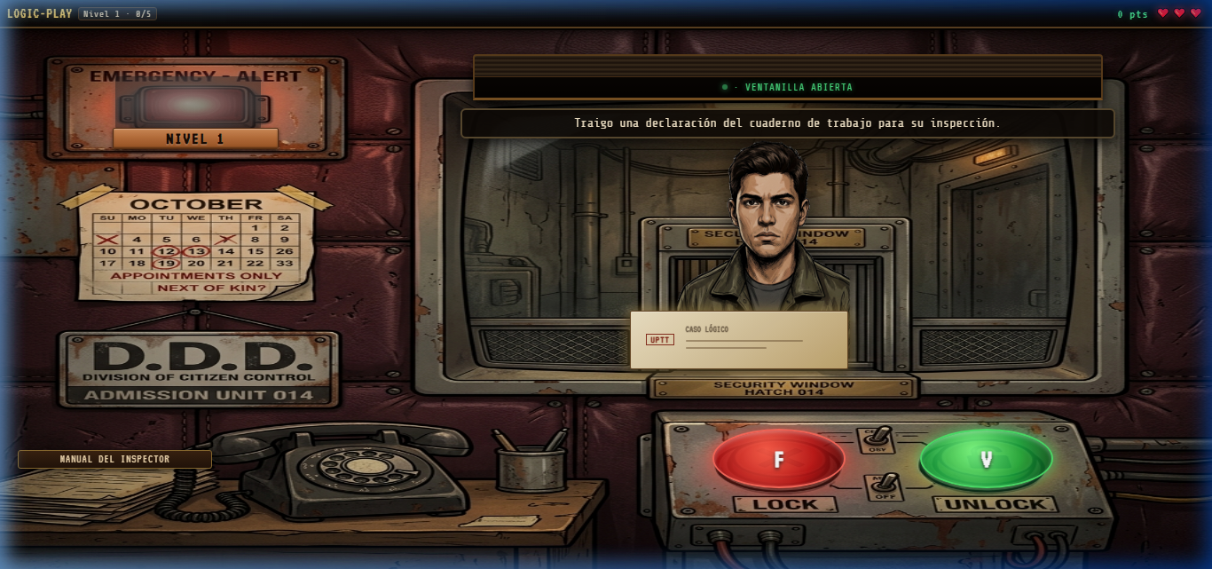
📸 Figura 1.2: Mesa de trabajo del inspector con expediente activo y sellos lógicos
Paso 3: Consulta del Manual de Reglas Lógicas
Si el inspector tiene dudas respecto a la validez de un argumento, puede hacer clic en la libreta del 'MANUAL DEL INSPECTOR'. Esto abrirá un compendio con la teoría formal correspondiente al nivel:
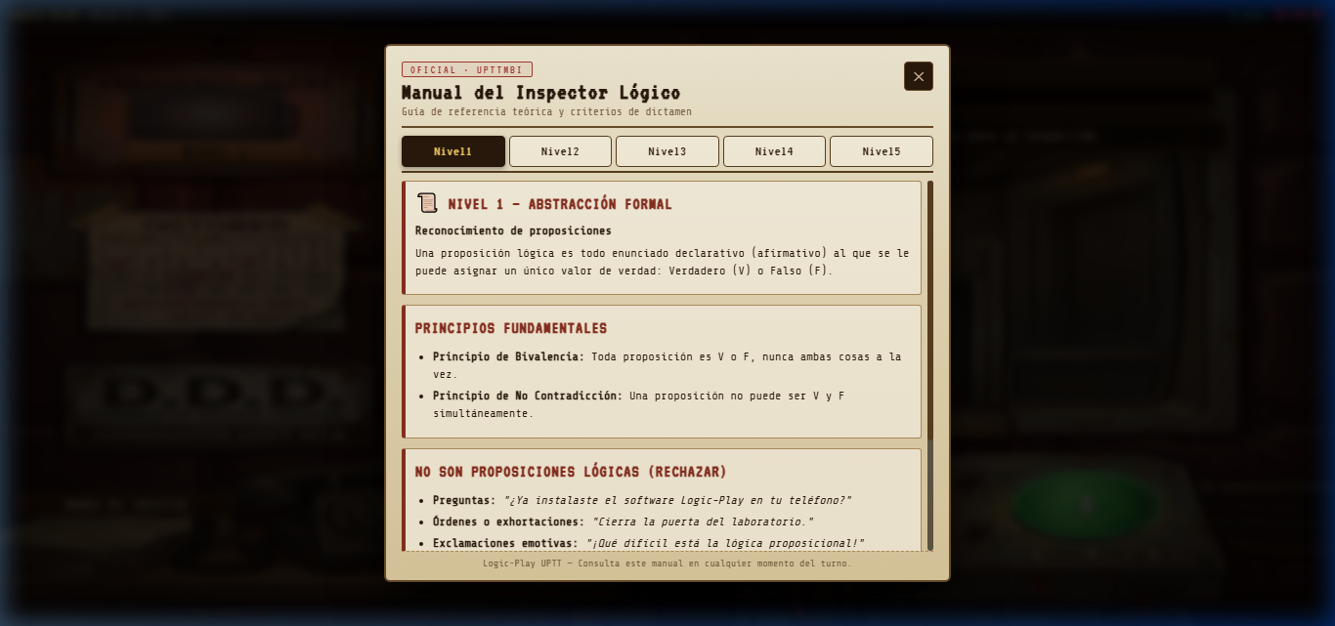
📸 Figura 1.3: Manual de teoría y reglas de inferencia abierto durante el juego
Nivel | Nombre del Nivel | Concepto Lógico Evaluado
Nivel 1 | Abstracción Formal | Identificación de proposiciones atómicas y operadores simples.
Nivel 2 | Inferencia Básica | Reglas fundamentales de inferencia: Modus Ponens y Modus Tollens.
Nivel 3 | Conectivos Compuestos | Tablas de verdad con conjunciones (Y), disyunciones (O) y negaciones.
Nivel 4 | Cadenas Complejas | Silogismos hipotéticos y disyuntivos en cascada.
Nivel 5 | Maestro Inspector | Casos combinados de alta velocidad con trampas y falacias lógicas.

2. GUÍA DE USO DEL DASHBOARD (FRONTEND /dashboard)
El Dashboard permite la supervisión en tiempo real de todas las partidas registradas en el sistema. Se accede a través de http://localhost/App-juego/dashboard/index.html y está sincronizado directamente con la base de datos MySQL mediante la API REST.
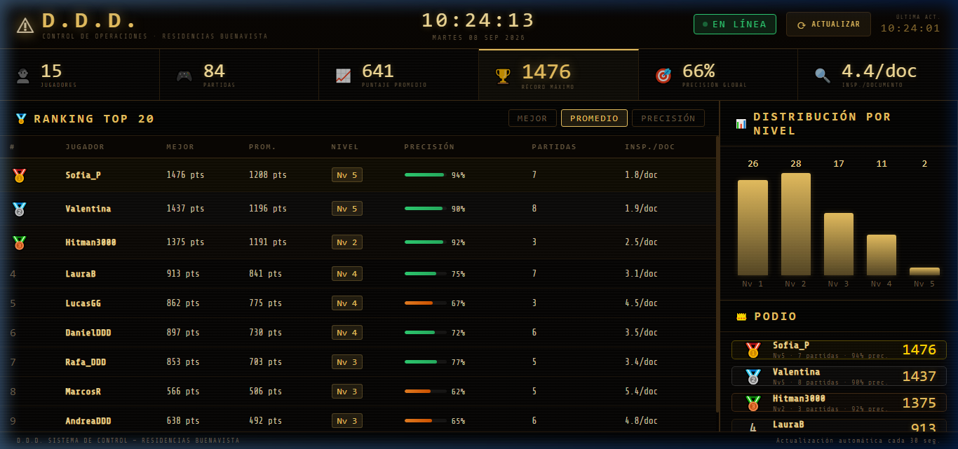
📸 Figura 2.1: Vista panorámica completa del Dashboard de Control
Métricas Globales (Tarjetas KPI)
La franja superior contiene 6 indicadores de rendimiento clave calculados en vivo:
- Jugadores: Total de personas únicas que han iniciado al menos una partida.
- Partidas: Total de turnos completados y almacenados en la base de datos.
- Puntaje Promedio: Rendimiento medio de todas las partidas jugadas.
- Récord Máximo: Puntuación histórica más alta alcanzada por un inspector.
- Precisión Global: Porcentaje de decisiones correctas versus errores cometidos.
- Insp. / Documento: Promedio de verificaciones realizadas por cada expediente.
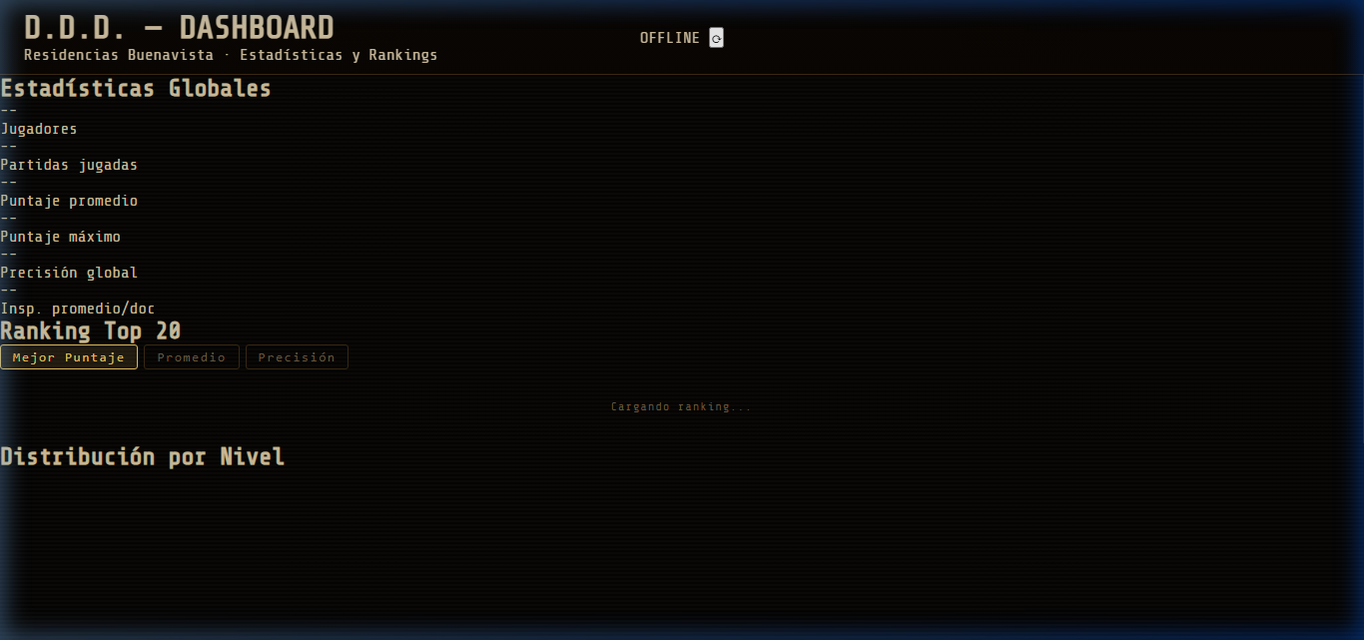
📸 Figura 2.2: Franja de indicadores de rendimiento clave (KPIs) en tiempo real
Tabla de Clasificación y Ranking Top 20
La tabla central muestra a los 20 inspectores más destacados del sistema. Incluye tres pestañas de ordenamiento dinámico que recalculan la clasificación sin necesidad de recargar la página:
- Pestaña 'PUNTAJE MÁXIMO': Clasifica por la mejor partida individual lograda.
- Pestaña 'PROMEDIO': Clasifica a los inspectores por su consistencia a lo largo de varias partidas.
- Pestaña 'PRECISIÓN': Clasifica por menor margen de error, con barras de progreso codificadas por color (Verde ≥ 70%, Ámbar ≥ 45%, Rojo < 45%).
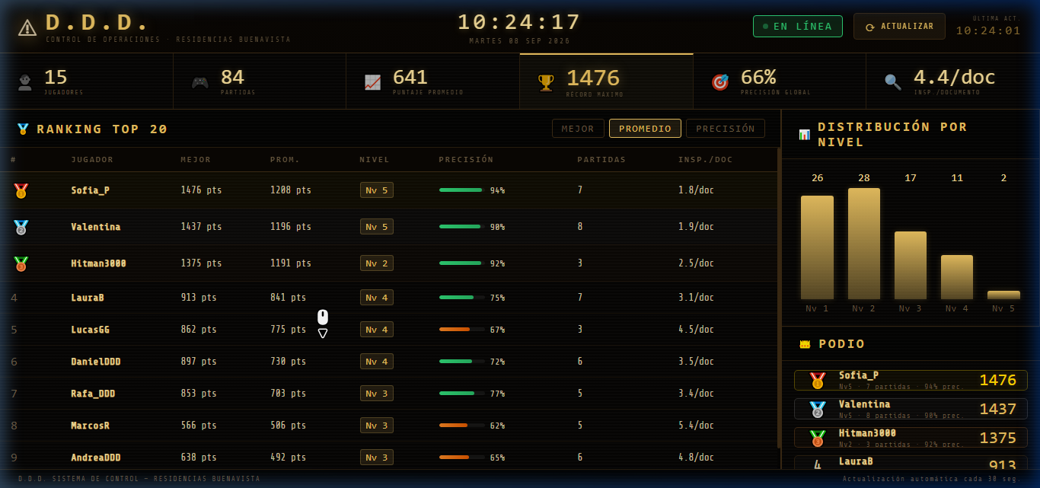
📸 Figura 2.3: Tabla de clasificación con ranking, barras de precisión y medallas
3. STACK TÉCNICO Y ARQUITECTURA DEL SISTEMA
El sistema completo fue concebido bajo una arquitectura desacoplada cliente-servidor, donde tanto el juego como el panel de métricas operan como clientes web ligeros que se comunican con una API centralizada.
Capa del Sistema | Tecnología / Lenguaje | Función Principal
Frontend: Juego (/web) | HTML5, CSS3, JavaScript (Vanilla ES6+) | Lógica de generación de casos lógicos, manipulación DOM, renderizado visual retro y audio sintetizado.
Frontend: Dashboard (/dashboard) | HTML5, CSS3 (Grid & Glassmorphism), Vanilla JS | Panel analítico en tiempo real, consumo asíncrono vía Fetch API, cálculo de métricas y renderizado de tablas.
Backend: API REST (/api) | Node.js + Express.js | Endpoints HTTP (POST /api/partida, GET /api/ranking, GET /api/estadisticas), CORS, validación de datos.
Base de Datos (/api/db.js) | MySQL (vía XAMPP) + driver mysql2/promise | Persistencia relacional con tablas de 'jugadores' y 'partidas', con soporte para pool de conexiones.

¿Por qué Vanilla JavaScript en el Frontend?
Se tomó la decisión deliberada de utilizar JavaScript puro (sin React, Vue ni Angular) por las siguientes razones de ingeniería:
- Cero pasos de compilación (Zero Build Step): El código se ejecuta de manera directa e instantánea en cualquier navegador o servidor Apache de XAMPP sin requerir Vite, Webpack ni dependencias pesadas.
- Rendimiento máximo y peso mínimo: Carga en menos de 100 milisegundos, ideal para animaciones de sellado y sonidos en tiempo real.
- Facilidad de empaquetado móvil: Al ser código web estándar, puede ser compilado a Android sin modificaciones mediante herramientas como Capacitor.
Estructura de la Base de Datos Relacional
La base de datos relacional 'juego_ddd' en MySQL se compone de dos entidades principales:
- Tabla 'jugadores': Almacena el identificador único (id), nombre del inspector y fecha de registro.
- Tabla 'partidas': Registra cada sesión jugada con clave foránea a jugadores, puntaje obtenido, nivel máximo alcanzado, precisión porcentual, aciertos, fallos, inspecciones por caso y fecha de la partida.
📌 EFICIENCIA EN BASE DE DATOS: El servidor API Node.js gestiona las consultas hacia MySQL empleando un 'Connection Pool' con mysql2/promise, lo que previene saturaciones de conexiones y garantiza tiempos de respuesta inferiores a 10 milisegundos.

